资产处设备维修/报销流程
目前，资产处设备维修报销仅限网上申请操作，为了方便学院老师，实验中心特制作此流程供参考。
- 维修申请流程
说明：资产处的设备维修网上申请仅设备领用人本人有权限；仅当设备领用人更换后，他人方可代为操作。
- 个人门户：点击“资产系统”。
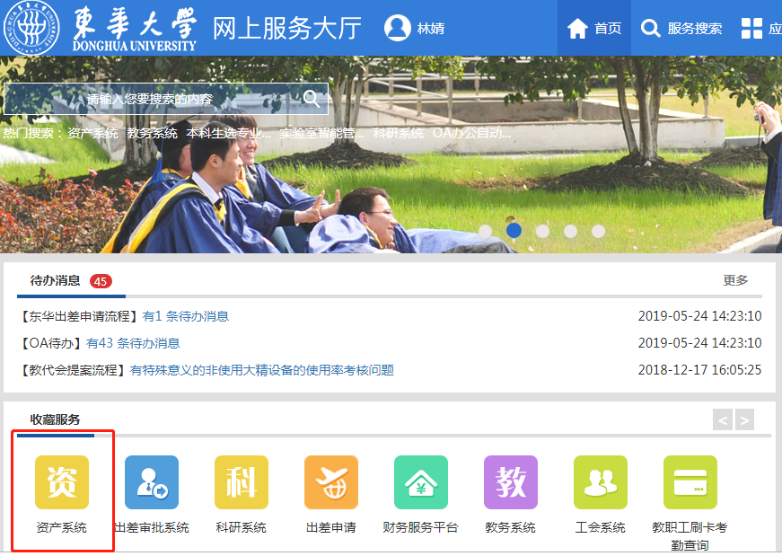
- 资产系统：点击“设备维修”。
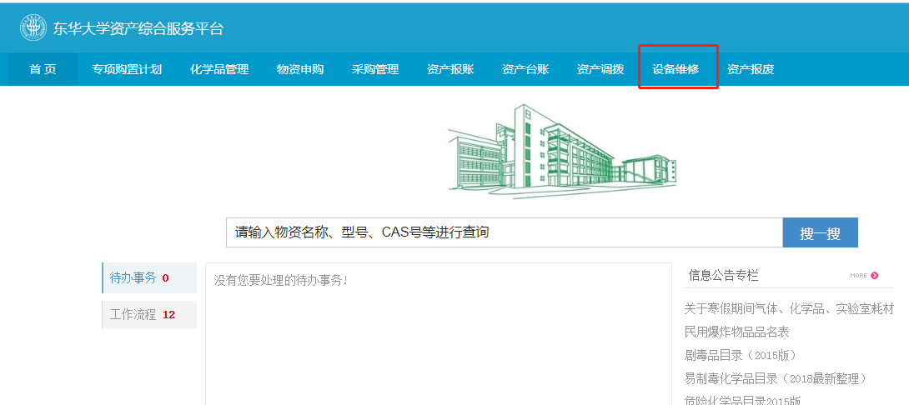
- 设备维修：
- 检索设备：可在“卡片编号”、“资产名称”信息框中输入信息，点击“搜索”查找；或在“维修设备检索”中查询到相应的设备。
- 点击“维修申请”。
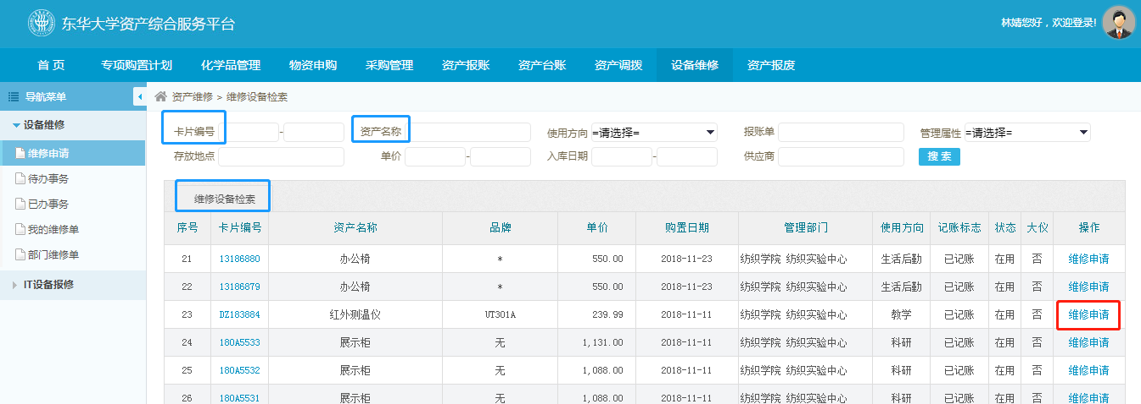
- 资产维修单：填写相关信息。对于10万元以上大精设备维修费资产处可支付50%的维修费，经费本号：209-99-0016。
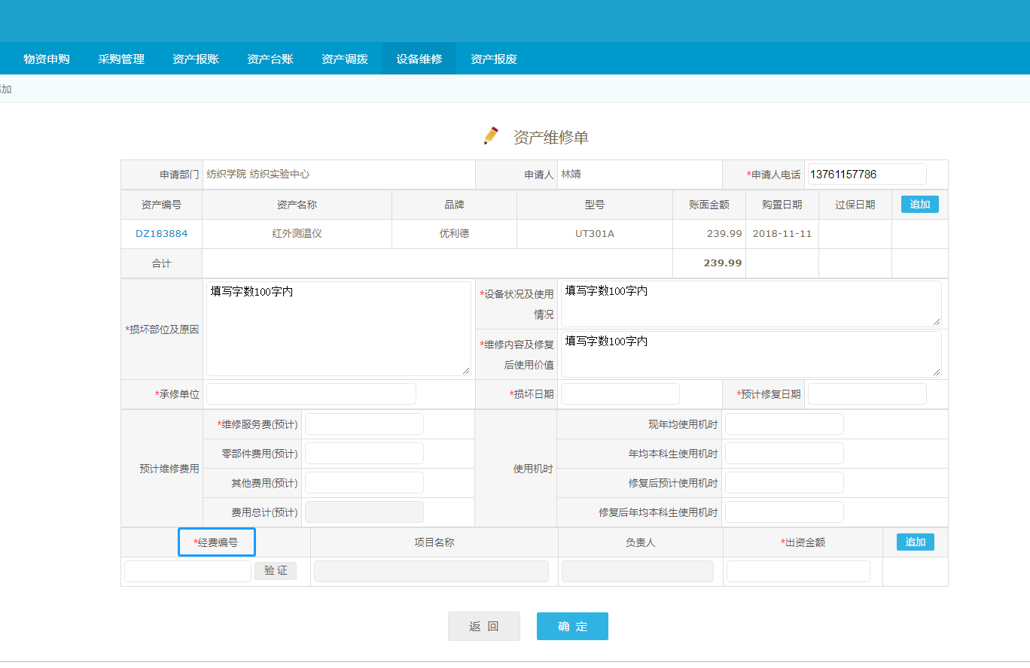
- 等待审批：“我的维修单”中可点击维修设备的“流程图”查询审批进度。
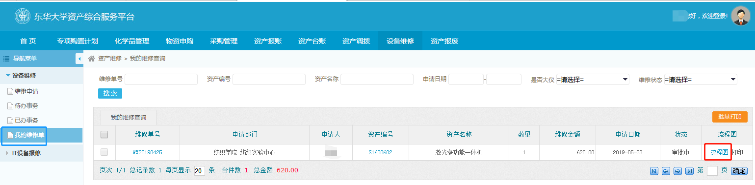
- 上传发票：初步审批通过后，填写“承修单位”、“发票号码”、“发票数量”等信息；上传发票图片（仅限jpg格式）后点击“提交维修单”。
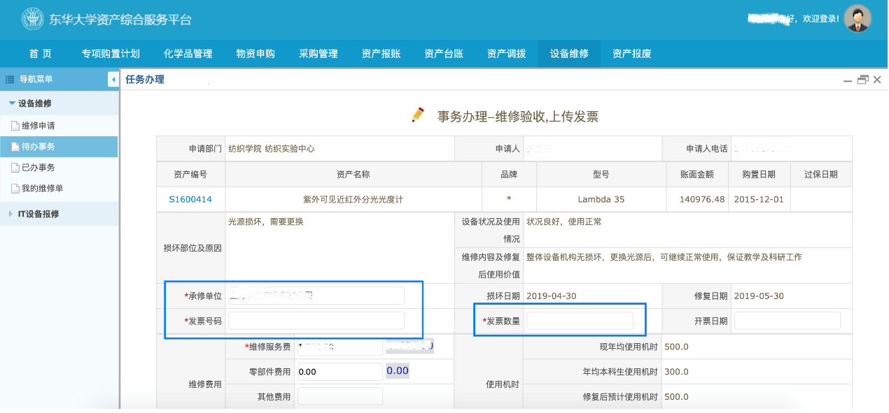
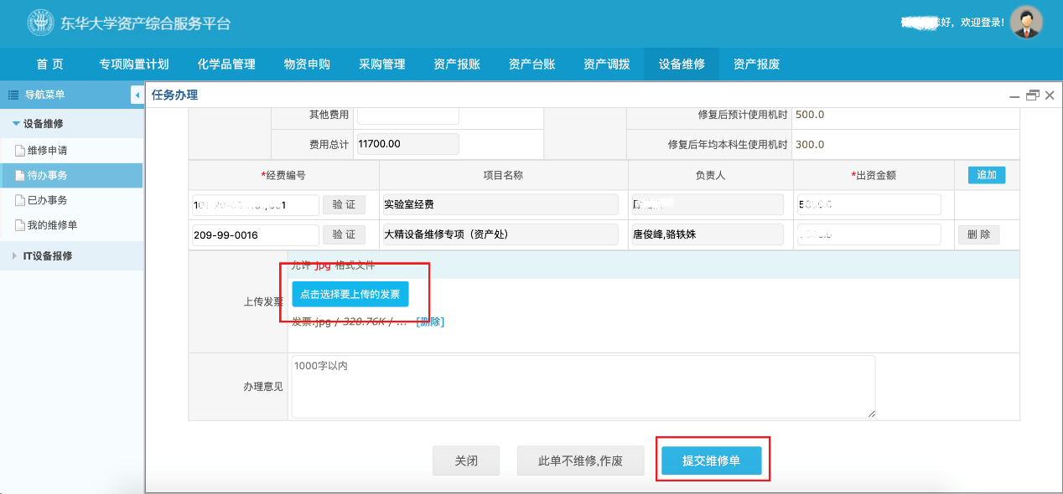
- 等待发票审核：状态由“审批中”变成“已维修”后，即可进入下一步打印。
- 打印“东华大学设备维修申请、验收单”：“我的维修单”中点击“打印”。
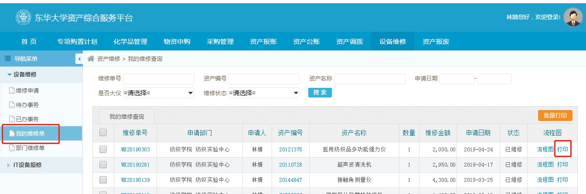
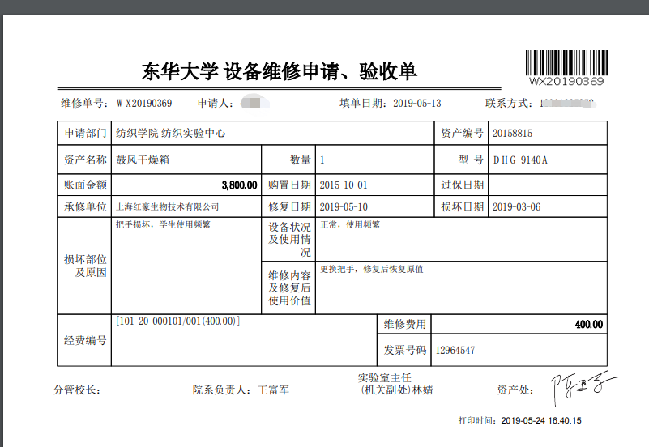
- 报销申请流程
说明：维修申请流程审批通过后，可再进行报销申请流程。由于比较常规，此处不再详细图文介绍。具体流程如下：
- 财务网站预约报销：预约报销单1（教师/学院经费本）。对于大精设备，还需预约报销单2（资产处经费本209-99-0016，无须授权可直接预约）。
- 携3份材料去行政楼办理报销：“报销单1（和2）”、“维修费发票”、“东华大学设备维修申请、验收单材料”：
- 如有报销单2，先至资产处119室，可委托任一老师协助办理负责人签字事宜，再至财务处递交所有材料即完成。
- 如无报销单2，直接至财务处递交所有材料即完成。

如各位老师还有疑问，欢迎致电实验中心办公室咨询（67792670）。如相关流程有所变更，中心也会及时更新。
纺织实验中心制
2019年9月

